Marcos Novak, architecte, chercheur, théoricien de l’architecture et enseignant, est diplômé en architecture et en sciences informatiques. Son travail, basé sur l’architecture, la musique et la computation mais également influencé par l’art, la science et la technologie, défie intentionnellement toute catégorisation.

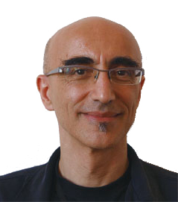
Invité dans le monde entier, il est l’auteur de nombreux textes traduits dans près de vingt langues et dans plus de 70 pays. Ses projets sont régulièrement exposés (ArchiLab 2001 ; Biennales de Venise, 2000, 2004 et 2008…). En 2008, le titre de son ouvrage manifeste « Transmitting Architecture » (1995) fut le thème du 23e Congrès international de l’Union Internationale des Architectes (UIA).

Marcos Novak est actuellement Professeur à l’Université de Santa Barbara (Californie), co-directeur du programme Media Arts and Technology (MAT) et directeur du transLAB.

Parmi ses principales publications, l’on peut citer :
« AlloPolis : A Transvergent Manifesto », in Noever P. et Meyer K. (dir.), Urban Future Manifestos, Ostfildern, Hatje Cantz, 2010, pp. 81-83.
« Speciation, Transvergence, Allogenesis : Notes on the Production of the Alien », AD Architectural Design : « Reflexive Architecture », vol. 72 n°3, mai 2002, pp. 64-71.
« Liquid, Trans, Invisible : The Ascent and Speciation of the Digital in Architecture. A Story from Digital », in Cachola Schmal P. (dir.), Digital/Real Blobmeister : First Built Projects (Deutsches ArchitekturMuseum, Francfort-sur-le-Main, Allemagne, 30/05-05/05/2001), Francfort-sur-le-Main, Birkhäuser Publications, 2001
« Liquid Architectures in Cyberspace », in Benedikt M. (dir.), Cyberspace : First Steps, Cambridge, The MIT Press, 1992 [1991], pp. 225-254.

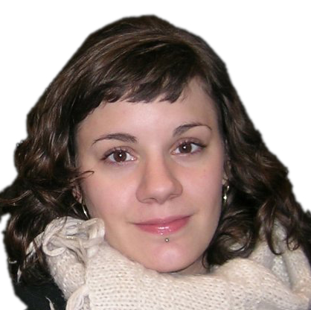
Marion Roussel est Architecte diplômée d’État et titulaire d’un diplôme de post-master « Architecture et Philosophie » obtenu à l’École Nationale Supérieure d’Architecture de Paris-La Villette. Entre 2010 et 2015, elle a mené une recherche de thèse doctorale au sein du laboratoire Gerphau (philosophie, architecture, urbain) de l’ENSA Paris-La Villette portant sur les positions théoriques, critiques et philosophiques de l'architecte Marcos Novak. Elle fait également partie, avec Aurélie de Boissieu et Samia Ben Rajeb, du comité de direction de la plateforme de publication en ligne DNArchi.fr.

Parmi ses publications récentes, l’on peut citer :
« Imaginaire musical, imaginaire spatial. La métaphore musicale comme outil de conception dans l'architecture de Marcos Novak », in Taillander-Guittard I. (dir.), Métaphore et Musique, Presses Universitaires de Rennes, 2015, pp. 151-161.
« Habiter l’immatériel ou l’architecture du cyberespace », Les Cahiers Européens de l’Imaginaire, n°6, mars 2014, pp. 264-265.
« Devenir-liquide, devenir-alien. Des devenirs-autres des corps dans l’architecture de Marcos Novak », Le Philotope, n°10, mars 2014, pp. 149-153.

Transvergence:

Before and After Parametricism

Conférence – Débat en présence de :

Marcos NOVAK (architecte, chercheur et théoricien de l’architecture, Professeur à l’Université de Santa Barbara, Californie, directeur du transLAB)

Marion ROUSSEL (architecte DE, docteur en architecture, laboratoire Gerphau)

Abstract :
« Transvergence establishes the superset to transarchitectures and explores transformation and speciation across the transmodal continuum of technologies and humanities, engineering and mathematics, arts and sciences.
From architecture and music to morphogenesis and cosmogenesis, it proposes an avant-garde+research sensibility with a global-to-local, diachronic-to-synchronic vector of attention.
This talk examines Transvergence as precedent and subsequent to current notions of advanced architectural theory and production. »

Extraits :

« While convergence and divergence are simple linear extrapolations that proceed by strategies of alignment, transvergence advances translinearly, by tactics of derailment. While convergence and divergence are allied to epistemologies of continuity and consistency such as those of David Hilbert, Bertrand Russell and Alfred North Whitehead, transvergence is epistemologically closer to Kurt Gödel’s incompleteness theorem […] and to complexity, chaos and catastrophe theories, dynamical systems, emergence and artificial life. »

Marcos Novak, « Speciation, Transvergence, Allogenesis : Notes on the Production of the Alien », AD Architectural Design : « Reflexive Architecture », vol. 72 n°3, mai 2002, pp. 64-71.
« “Transarchitectures” claimed that architecture’s new domain now extended to include intelligent local, remote, and virtual space as a new continuum, and that the techniques for designing in this new continuum involved conceiving architecture algorithmically, modeling it directly from data via new techniques such as rapid prototyping, building it robotically, inhabiting it interactively, occupying it telepresently, and connecting it seamlessly to virtual space, where a parallel conceptual and poetic structure applied. While this statement applied to the scope and technique of a new architecture, the content of this architecture was to be the expression of a world view in keeping with present science, epistemology and cosmology, and the issues characteristic of and specific to our time. »

Marcos Novak, « Liquid, Trans, Invisible : The Ascent and Speciation of the Digital in Architecture. A Story from Digital », in Cachola Schmal P. (dir.), Digital/Real Blobmeister : First Built Projects Francfort-sur-le-Main, Birkhäuser Publications, 2001.

Marcos Novak, Turbulent Topologies, 2008

